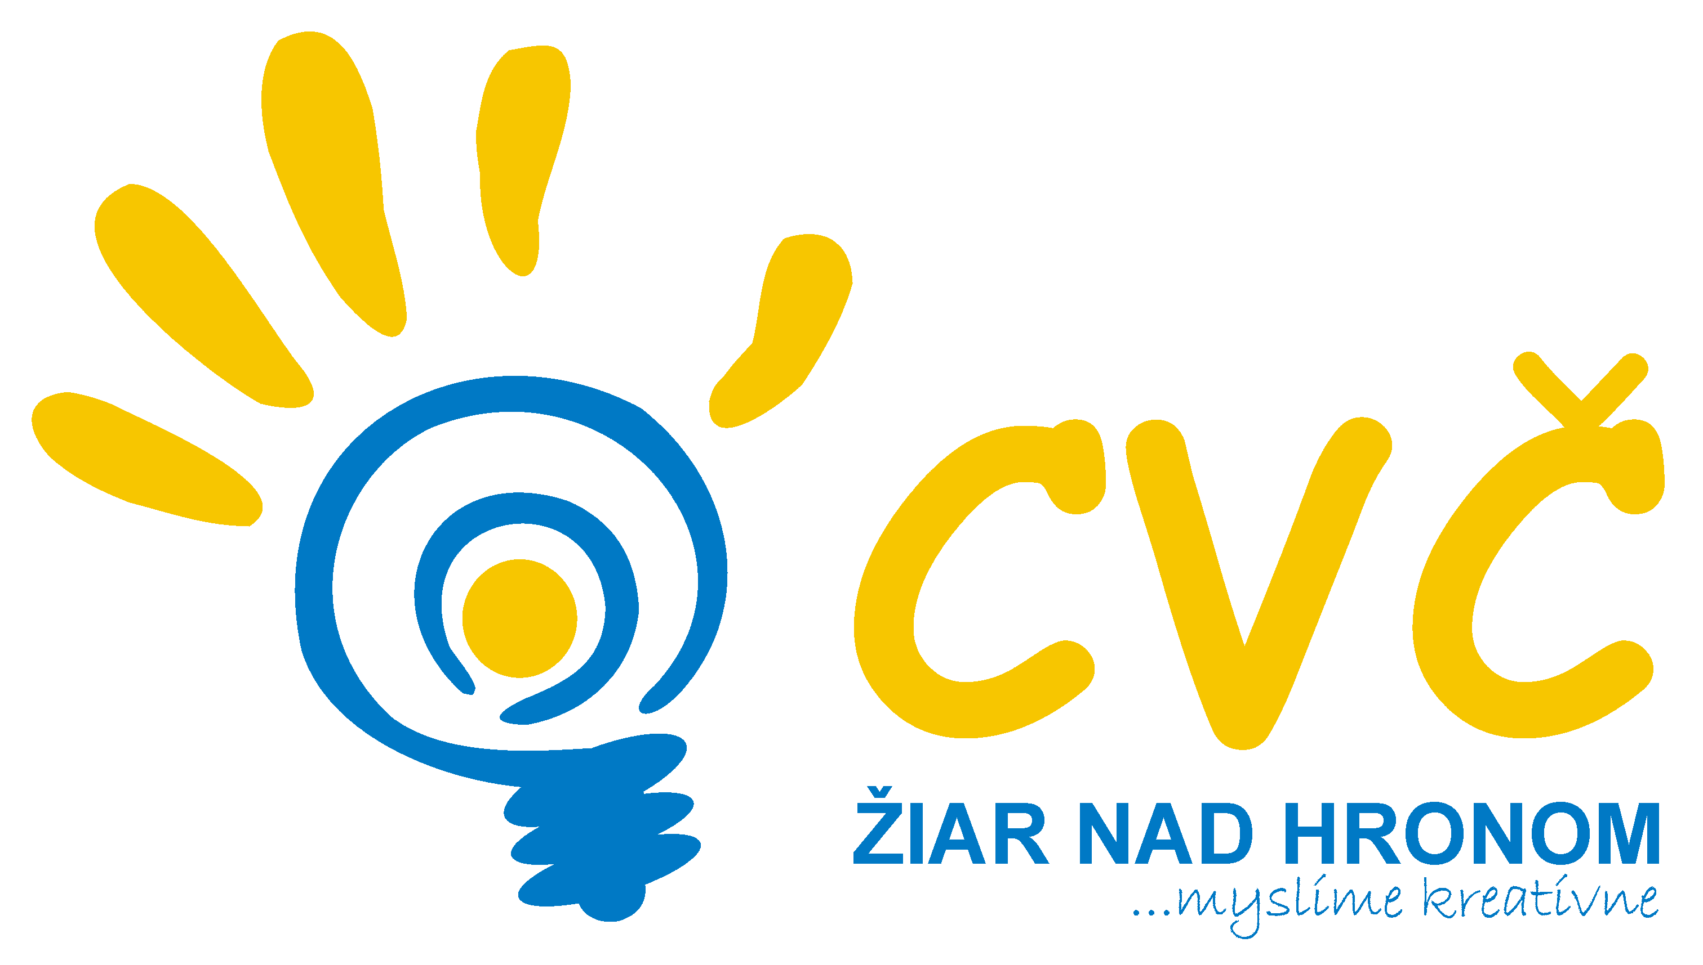Centrum voľného času Žiar nad Hronom
Ul. M. R. Štefánika 17, 965 01 Žiar nad Hronom

Mám svojich starkých veľmi rád
(Najkrajší zážitok s mojou starkou, starkým)
10. ročník

Výtvarná časť:
Technika: - kresba, suchý pastel, mastný pastel, ceruza, uhol, rudka
Formát : -A ₄, A₃
Vekové kategórie: - žiaci I. stupňa ZŠ a žiaci II. stupňa ZŠ
Ďalšie podmienky : - každá práca musí byť originál
- rok vzniku výtvarných prác: 2014
- posielať môžete aj viac ako jednu prácu
- zadná strana výtvarnej práce musí obsahovať tieto údaje:
(meno autora, vek, trieda, názov práce, adresa školy)
Literárna časť:
Literárny útvar: - poézia , próza
Vekové kategórie: - žiaci I. stupeň ZŠ a žiaci II. stupeň ZŠ
- rok vzniku výtvarných prác: 2014
Rozsah prác: - maximálne jedna strana formát A4 ( práce širšieho rozsahu
budú zo súťaže vyradené )
- každá práca musí obsahovať:
(meno autora, názov práce, vek, trieda, adresa školy)

UPOZORNENIE: Každá literárna práca zaslaná do súťaže MUSÍ BYŤ
v elektronickej podobe (e-mailom: pedagogikacvczh@gmail.com, na CD nosiči, na kľúči...)

Termín uzávierky: 20. október 2014

Práce doručené po termíne uzávierky alebo s nekompletnými údajmi, nebudú akceptované !

Hodnotenie a ceny: Práce bude hodnotiť nezávislá odborná porota. V mesiaci október sa uskutoční
besiedka pre starých rodičov, na ktorej deti predstavia svoju literárnu tvorbu.
Súčasťou besiedky bude výstava výtvarných prác detí zapojených do súťaže.
Ceny pre víťazov zabezpečí CVČ.

Výtvarné práce budú vystavené
od 23. októbra 2014 a výstava bude sprístupnená aj verejnosti.

Pozvánka na besiedku a jej miesto konania, bude doručená dodatočne po uzávierke!

Mgr. Helena Gáfriková v. r.
riaditeľka CVČ

